1. sz. feladatlap
Olvassuk el együtt a 103. zsoltárt!

Az óramutató járásának irányában haladva mindenki olvasson fel egy verset. Folytassuk így körbe- körbe, amíg a végére nem érünk!

A 103. zsoltár felolvasása után próbáljuk megtalálni a fejezetben felsorolt dolgokat, amikkel Isten kimutatja szeretetét irántunk! Készítsünk közösen egy listát róluk a kiosztott papírlapra!

Pl.: Isten megbocsájt nekünk, meggyógyít minket, stb.

Közösen válasszunk egy igeverset, vagy mondatot a zsoltárból, ami leírja Isten irántunk érzett szeretetét! Készítsünk vázlatokat, rajzokat, egy rövid pantomim-bemutatót, vagy esetleg tárgyak gyűjteményét, amik segítenek bemutatni ezt a végtelen szeretetet!

Álljunk készen bemutatni, vagy eljátszani ezeket az igetanulmányozás végén!

- sz. feladatlap
Olvassuk el együtt az Korinthusi levél 13:4-8 igeverseket!

Az óramutató járásának megfelelő irányban haladva mindenki olvasson fel egy igeverset! Folytassuk így körbe- körbe, amíg a végére nem érünk!

Miután közösen felolvastuk az 1Korintus 13:4-8igeverseket, csoportban folytassuk a munkát és készítsünk listát az itt felsorolt dolgokról, amik leírják Isten szeretetét irántunk! Használjuk a kiosztott papírlapokat!

Pl. Isten megbocsájt nekünk, türelmes velünk, stb.

Közösen válasszunk egy igeverset, vagy mondatot a fejezetből, ami leírja Isten irántunk érzett szeretetét! Készítsünk vázlatokat, rajzokat, egy rövid pantomim-bemutatót, vagy esetleg tárgyak gyűjteményét, amik segítenek bemutatni ezt a végtelen szeretetet!
Álljunk készen bemutatni, vagy eljátszani ezeket az igetanulmányozás végén!

1. sz. feladatlap
Olvassuk el együtt az 1János 4:7-12, és16-21 igeverseket!

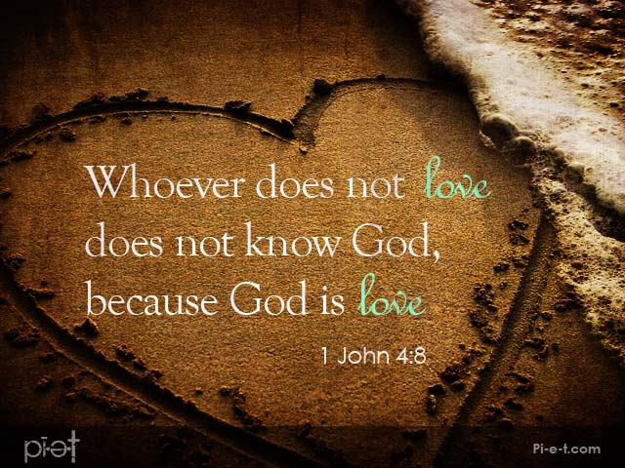
Aki nem szeret, nem ismerte meg az Istent; mert az Isten szeretet. 1Ján 4:8

Az óramutató járásának megfelelő irányban haladva mindenki olvasson fel egy igeverset! Folytassuk így körbe- körbe, amíg a végére nem érünk!

A fejezet közös elolvasása után vegyünk két papírlapot! Az egyikre jegyezzünk fel mindent, amit Isten irántunk való szeretetéről ezekből az igeversekből megtudhatunk! A másik lapra azt írjuk fel, hogyan befolyásolja Isten szeretete a Vele és környezetünkkel való kapcsolatunkat!

Ezután közösen készítsünk vázlatokat, rajzokat, egy rövid pantomim-bemutatót, vagy esetleg tárgyak gyűjteményét, amik segítenek bemutatni a fejezet egyik fontos mondanivalóját!

Álljunk készen bemutatni, vagy eljátszani ezeket az igetanulmányozás végén!

